Serviço Nacional de Aprendizagem Industrial

SENAI “Gaspar Ricardo Junior”

Curso

TÉCNICO EM DESENVOLVIMENTODE SISTEMAS

***O papel dos dispositivos IoT***

Gustavo leme

laís arlindo

nathália venega

Vedilson prado

Leandro rosa

Sorocaba

Maio – 2024

1. **como os dados são coletados por dispositivos IoT:**

Primeiramente os dispositivos são nossos olhos e ouvidos e capturam dados que são programados para coletar, podendo esses dados ser recebidos e analisados com a finalidade de embasar e automatizar ações ou decisões subsequentes, esse processo possui 4 fases principal:

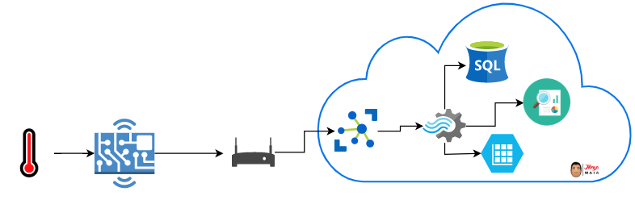

1. Capturar os dados: Essa captura acontece através de sensores e os dispositivos capturam dados do ambiente, podendo esses dados capturados serem simples ou complexos.
2. Compartilhar os dados: Pela conexão de rede disponível os dispositivos enviam esses dados para um sistema de nuvem, que pode ser público ou privado para outro dispositivo ou os armazenam no local para processamento posterior.
3. Processar os dados: Nesta parte do processo, o Software está pronto e programado para fazer algo com base nos dados coletados, como por exemplo enviar um alerta.
4. Atuar com base nos dados: A partir dos dados acumulados de todos os dispositivos de uma rede IoT estes serem analisados. Dessa maneira insights poderosos são obtidos com objetivo de embasar ações e decisões de negócios proporcionando segurança.
5. **Como estes dados podem ajudar para prevenção de riscos nas industrias**

O IoT pode ser usado nas empresas para monitorar processos aumentando a eficiência permitindo que elas tomem decisões baseadas na informação apresentada, como a programação de manutenções preditivas e corretivas, assim prolongando a vida útil do equipamento, mas e de grande importância haver um software de gerenciamento que permite a análise de dados em tempo real.

Utilizando de pequenos sensores para monitoramento como o caso do dashboard que aplicados nas maquinas podem monitorara a zona de temperatura, velocidade de extrusão, ciclo de operação e pressão, diminuindo os riscos aos trabalhadores. O IoT também pode ser usado na substituição do trabalho manual em situações repetitivas ou perigosas

BIBLIOGRAFIA

Encontreumnerd: <https://encontreumnerd.com.br/blog/internet-das-coisas-nas-empresas#:~:text=O%20uso%20da%20internet%20das,mais%20com%20base%20em%20informa%C3%A7%C3%B5es>. Acessado em 07/05/2024

Manusis4: <https://manusis4.com/pt-br/analise-de-falhas-2/#:~:text=Os%20dados%20coletados%20pelos%20sensores,a%20vida%20%C3%BAtil%20dos%20equipamentos>. Acessado em 07/05/2024

I3C: <https://i3csolucoes.com.br/internet-das-coisas-na-industria-5-exemplos-de-aplicacao/> Acessado em 07/05/2024

sap.com disponível em: <https://www.sap.com/brazil/products/artificial-intelligence/what-is-iot.html#:~:text=Como%20a%20IoT%20funciona%3F&text=Capturar%20os%20dados.,de%20v%C3%ADdeo%20em%20tempo%20real>. Acessado:07/05/2024